Влияние введения хлора в заместитель R₁ на структуру и свойства ацилпиразолонатов лантаноидов
Крюков П.П.¹, Шикин Д.Д.^{1,2}, Кискин М.А.³, Гончаренко В.Е.^{2,4}, Поликовский Т.А.², Ходорченко И.П.², Метлин М.Т.², Белоусов Ю.А.^{1,2}, Тайдаков И.В.²
Студент, 2 курс специалитета
¹ Химический факультет МГУ имени М.В. Ломоносова, 119991, Москва, Россия,
² Физический институт имени П.Н. Лебедева РАН, 119991, Москва, Россия
³ Институт общей и неорганической химии имени Н.С Курнакова РАН, 119991, Москва, Россия
⁴ Национальный исследовательнсий университет «Высшая школа экономики», 101000, Москва, Россия
Email: krukovplaton@gmail.com
Известно, что некоторые комплексы лантаноидов с органическими лигандами проявляют характерную узкополосную люминесценцию как в видимой (Pr, Sm, Eu, Tb, Dy и Tm), так и инфракрасной областях спектра (Nd, Yb и Er). В роли «антенн» для сенсибилизации люминесценции ионов лантаноидов могут выступать различные органические соединения, относящиеся к классу карбоновых кислот или β-дикетонов.
Гетероциклические аналоги β-дикетонов – 4-ацилпиразол-5-оны имеют множество преимуществ, но в то же время имеется и ряд недостатков, устранение которых необходимо для получения высокоэффективных эмиттеров. Основным из недостатков является наличие в структуре ацилпиразолонатов большого количества связей N-H, O-H и C-H как в структуре лиганда, так и в координационной сфере лантаноида, на колебаниях которых возможна безызлучательная релаксация энергии возбуждения.
Для устранения этого недостатка была предложена замена атомов водорода в лиганде на галоген. С лигандом 5-метил-2-(2,4,6-трихлорфенил)-2,4-дигидро-3H-пиразол-3-оном (HQ^{TcpMePh}) из раствора в ДМФА были получены комплексы Sm, Eu, Gd, Tb, Dy и Yb. РСА показано, что полученные вещества имеют состав [LnQ^{TcpMePh}₃(DMF)₂] (Рис. 1).
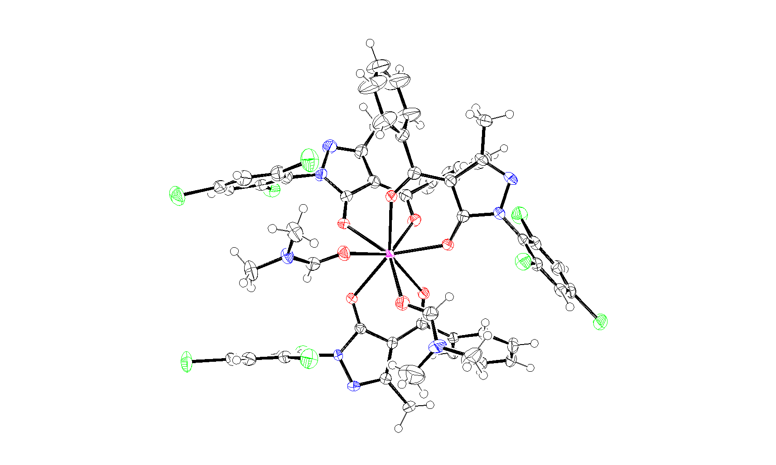 | 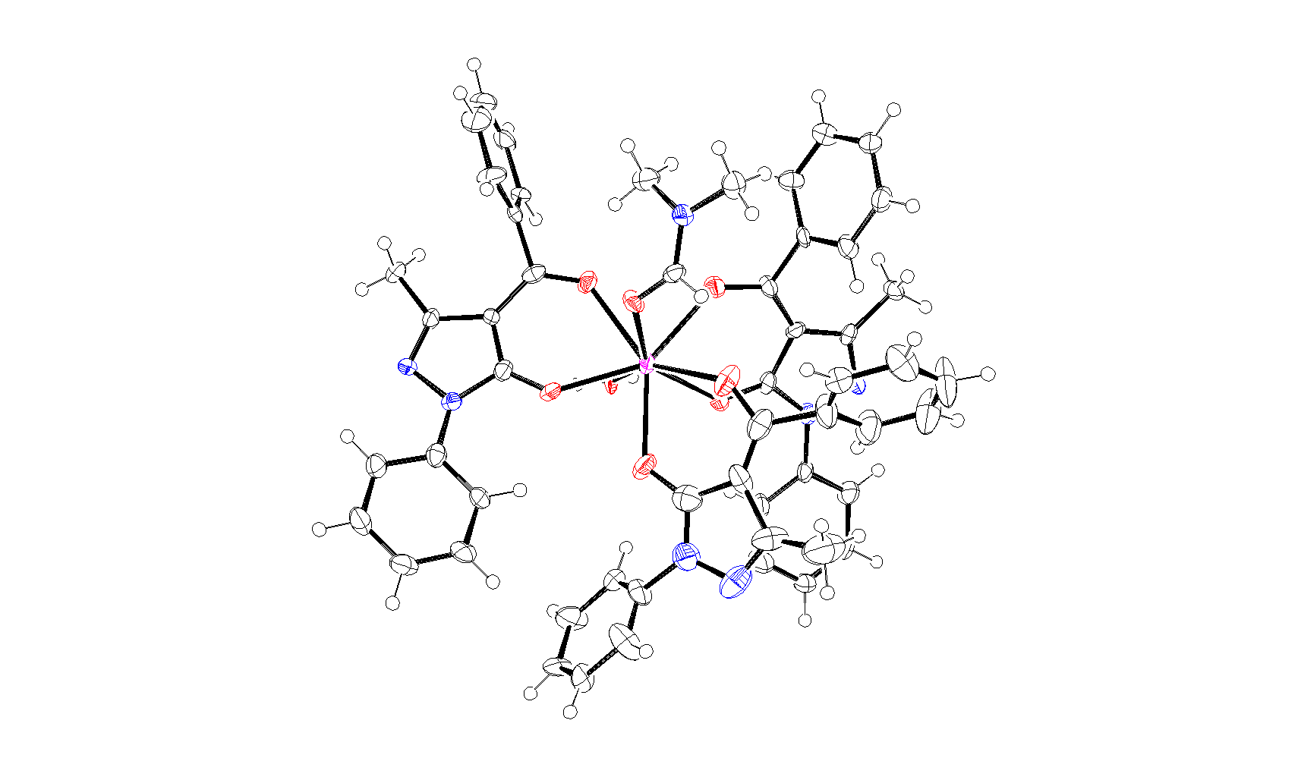
Рис. 1. Слева – структура комплекса [SmQ^{TcpMePh}₃(DMF)₂], справа – его нехлорированного аналога [EuQ^{PhMePh}₃(DMF)(H₂O)]
Выявлено, что в отличие от комплексов с нехлорированным лигандом комплексы европия и тербия с предложенным пиразолоном проявляют характерную люминесценцию уже при комнатной температуре.

